|  |  |
| --- | --- |
| **成 绩** |  |

**中 国 矿 业 大 学**

**《职业安全健康导论》课程论文**

论文题目：外卖骑手职业的劳动强度及工作条件研究

学生姓名

学 号

所在院系

任课教师

**中国矿业大学**

外卖骑手职业的劳动强度及工作条件研究

作者姓名

中国矿业大学信控学院，江苏 徐州 221116

**摘要：**本研究系统分析了外卖骑手职业的劳动强度及其工作条件，揭示了影响骑手劳动强度的主要因素，并探讨了各因素之间的相互作用和叠加效应。研究发现，外卖骑手普遍工作时间较长，平均每周工作6.4天，每天工作9.8小时，部分骑手甚至每天工作超过10小时。高订单数量、严格的时间压力和高情绪劳动是骑手面临的主要挑战，这些因素共同作用，显著增加了骑手的劳动强度。为了改善外卖骑手的工作条件，提出了优化工作时间安排、合理分配订单数量、降低时间压力、提供情感支持和心理辅导等建议，并强调了政府和平台应加强对骑手的劳动保障和福利待遇。研究结果为改善外卖骑手的工作环境、提高其职业满意度和幸福感提供了科学依据，对外卖行业的可持续发展具有重要意义。

**关键词**：外卖骑手，劳动强度，工作条件，工作时间，订单数量

1 引言

外卖行业在近年来迅速发展，成为现代生活中不可或缺的一部分。随着互联网技术的进步和生活节奏的加快，外卖服务的需求急剧增加，这一现象催生了大量的外卖员职业。外卖员作为这一行业的重要组成部分，其工作性质和劳动强度逐渐引起了社会的广泛关注。外卖员职业的兴起不仅满足了消费者的便利需求，也为大量劳动力提供了就业机会，成为城市经济发展中的重要一环。

外卖员的工作环境和条件直接影响其劳动强度和职业稳定性。因此，研究外卖员的劳动强度及工作条件具有重要的现实意义。通过分析外卖员职业的劳动强度，可以深入了解外卖员在工作中的具体挑战和压力，从而为改善其工作条件提供科学依据。外卖员的劳动强度不仅影响其身体健康，还关系到其心理健康和工作效率。不同的工作条件如工作时间、订单数量、时间压力和情绪劳动等因素，对外卖员的劳动强度有着不同程度的影响，深入探讨这些因素的作用机制，对于全面了解外卖员职业状况具有重要意义。

本研究的主要目的是分析外卖员职业的劳动强度及其工作条件，并探讨不同因素对外卖员劳动强度的具体影响。通过定量分析和实证研究，揭示外卖员在工作中的实际情况，并提出相应的改进建议。研究旨在为外卖平台和相关政策制定者提供科学依据，帮助他们更好地了解外卖员的工作状况，并制定有效的措施来改善外卖员的工作条件，降低其劳动强度，从而提高外卖员的职业满意度和工作效率。

研究外卖员职业的劳动强度和工作条件，具有重要的理论和实践意义。首先，通过研究可以为外卖平台提供具体的改进建议，以优化外卖员的工作流程和条件，提升其职业满意度和工作效率。其次，研究结果可以为政策制定者提供科学依据，帮助他们制定相关政策，改善外卖员的劳动环境，保障其劳动权益。最后，研究还可以为学术界提供新的研究视角，丰富劳动经济学和职业健康领域的研究内容。通过系统分析外卖员职业的劳动强度及工作条件，可以为相关领域的研究提供新的数据和实证支持，推动这一领域的进一步发展。综上所述，研究外卖员职业的劳动强度及工作条件，不仅具有重要的理论价值，更具有显著的现实意义和应用价值。

2 文献综述

**2.1 外卖员劳动强度的定义和衡量**

劳动强度通常被定义为在特定时间内为完成一定工作量所需的体力和精神投入。对于外卖员职业而言，劳动强度不仅包括身体上的劳动，如长时间骑行和搬运食物，还涉及心理上的压力和紧迫感。外卖员在高峰时段需要应对大量订单，及时送达要求严格，这些都加剧了劳动强度。此外，天气状况、交通情况和消费者评价等外部因素也影响外卖员的劳动强度。文献中常用的衡量劳动强度的方法包括工作时间、工作频率、工作负荷和休息时间的比率。这些指标能够量化外卖员在工作中所承受的压力和疲劳程度。

具体而言，工作时间是衡量劳动强度的一个重要维度，长时间工作意味着外卖员在单位时间内的劳动投入较高。工作频率则反映了外卖员在单位时间内处理订单的数量，高频次的订单处理会增加其体力和心理负担。工作负荷主要体现在送餐的距离和重量上，较远的配送距离和较重的食物会增加外卖员的身体负担。休息时间的比率则衡量了外卖员在工作期间的休息和恢复情况，较短的休息时间会导致累积疲劳，从而增加劳动强度。通过综合以上指标，能够全面衡量外卖员的劳动强度，为研究其工作条件和提出改进建议提供数据支持。

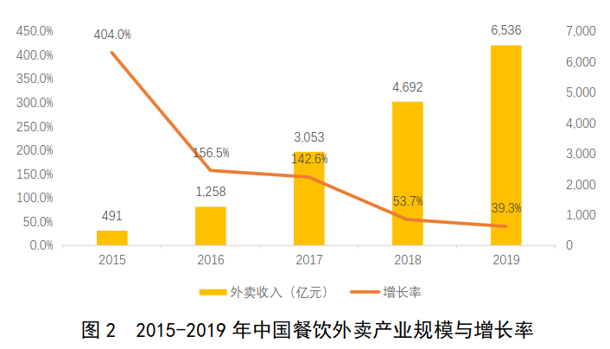

**2.2 外卖员工作条件的研究现状**

现有研究中，外卖员的工作条件多从工作时间、订单数量、时间压力和情绪劳动等方面进行分析。首先，工作时间是影响外卖员劳动强度的关键因素之一。许多研究表明，外卖员通常需要长时间工作，平均每天工作时间超过8小时，部分外卖员甚至每天工作超过10小时。其次，订单数量直接关系到外卖员的工作负荷。研究发现，外卖员在高峰时段需要处理大量订单，订单数量的波动会影响其工作效率和心理状态。时间压力也是影响外卖员工作条件的重要因素，外卖平台对送餐时间有严格要求，外卖员需在规定时间内将食物送达消费者手中，这种紧迫感增加了其工作压力。

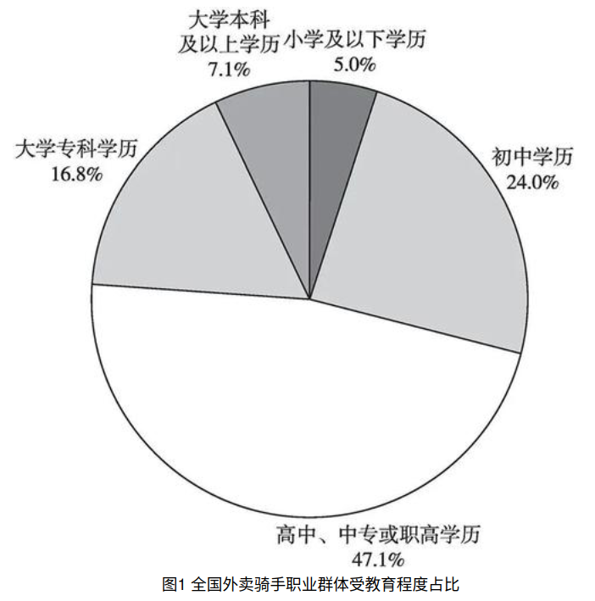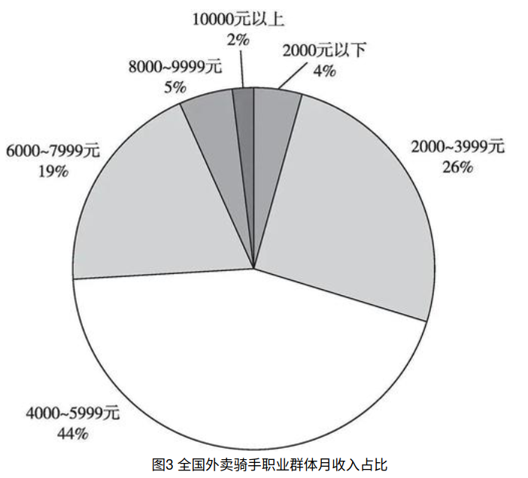

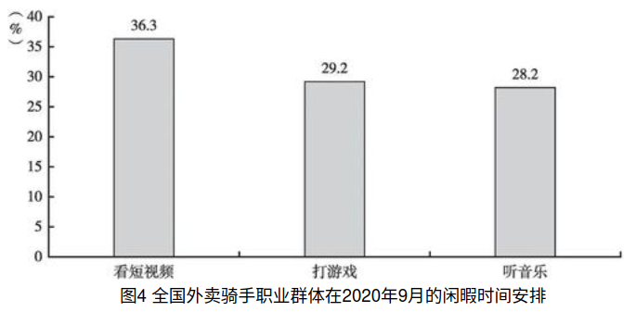

此外，情绪劳动作为一种特殊的劳动形式，在外卖员职业中也占有重要地位。外卖员在工作中需要与消费者、餐厅和平台客服进行频繁的互动，这些互动往往需要外卖员保持良好的情绪和态度，以确保服务质量和消费者满意度。研究表明，高强度的情绪劳动会导致外卖员的心理压力增加，从而影响其工作效率和职业满意度。综上所述，现有研究在分析外卖员工作条件时，多采用工作时间、订单数量、时间压力和情绪劳动等指标，通过定量和定性分析方法，揭示外卖员在工作中的实际状况和面临的挑战。

**2.3 研究空白与本研究的创新点**

尽管现有研究对外卖员的劳动强度和工作条件进行了较为全面的分析，但仍存在一些研究空白。首先，大多数研究主要集中在单一因素的影响分析上，缺乏对多因素综合作用的系统研究。外卖员的劳动强度和工作条件往往受到多种因素的共同影响，单一因素的分析无法全面揭示其复杂性。其次，现有研究多基于问卷调查和访谈等主观数据，缺乏客观数据的支持，导致研究结果的可靠性和准确性受到一定限制。此外，对于不同类型外卖员（如全职和兼职外卖员）的劳动强度和工作条件的差异性分析较少，现有研究多忽视了这一重要方面。

本研究将通过多因素综合分析的方法，系统探讨外卖员的劳动强度及其工作条件。通过收集和分析大量客观数据，如工作时间、订单数量、送餐距离和消费者评价等，结合主观数据，全面衡量外卖员的劳动强度。此外，本研究还将分析全职和兼职外卖员在劳动强度和工作条件上的差异，为不同类型外卖员的管理和政策制定提供参考依据。通过多角度、多层次的综合分析，本研究旨在填补现有研究的空白，提供更加全面和深入的见解。

3 研究方法

**3.1 变量定义**

本研究中，工作时间、订单数量、时间压力和情绪劳动是核心变量。工作时间包括外卖员的平均每周工作天数和每日工作小时数，以及每周工作7天和每日工作8至10小时、10小时以上的百分比。订单数量反映外卖员每天处理的订单数量，包括每日至少11至20单、10单以下和1至30单的百分比。时间压力主要衡量外卖员按时送达、轻微延迟和严重延迟的订单比例。情绪劳动则包括高情绪劳动、一般情绪劳动和低情绪劳动的百分比。这些变量通过问卷调查和平台数据收集，反映外卖员的工作负荷和心理状态。数据代码部分，通过定义工作时间、订单数量、时间压力和情绪劳动的数据结构，计算各变量的平均值和百分比，并将这些数据输入到后续分析中。

**3.2 数据分析方法**

数据处理方法包括描述统计和回归分析。描述统计用于总结和描述外卖员的工作时间、订单数量、时间压力和情绪劳动的基本特征，通过计算均值、标准差和比例等指标，直观展示外卖员的工作状况。回归分析用于探讨各变量之间的关系，特别是不同因素对外卖员劳动强度的影响，通过建立回归模型，定量分析工作时间、订单数量、时间压力和情绪劳动对劳动强度的贡献。数据分析工具包括Python和Excel，前者用于数据处理和统计分析，后者用于数据整理和可视化展示。具体来说，通过数据处理工具生成不同因素组合的劳动强度数据，并通过图表展示各组合下的劳动强度变化，直观反映外卖员在不同工作条件下的劳动强度。

在本研究中，采用了一种系统的方法来生成不同工作条件组合的劳动强度数据。首先，固定某些变量的值，例如工作时间、订单数量、时间压力和情绪劳动的某一固定比例，然后通过组合不同的变量值生成多个组合。每个组合代表一种具体的工作条件，通过计算各组合下的劳动强度，分析不同工作条件对劳动强度的影响。然后，利用数据处理工具对生成的组合进行排序，并通过图表展示各组合的劳动强度，从而直观反映不同因素对劳动强度的综合影响。这一过程通过定量分析和可视化手段，揭示外卖员在不同工作条件下的劳动强度变化，为研究外卖员的工作状况提供了科学依据。

综上所述，本研究通过系统的数据收集和分析方法，全面探讨外卖员的劳动强度及其工作条件。通过结合问卷调查、访谈和二手数据，定义并测量工作时间、订单数量、时间压力和情绪劳动等核心变量，采用描述统计和回归分析等数据处理方法，全面分析外卖员的工作状况和劳动强度，并通过可视化手段直观展示不同工作条件下的劳动强度变化，为改善外卖员的工作条件提供科学依据。

4 结果与分析

**4.1 工作时间的劳动强度分析**

数据显示，外卖骑手平均每周工作6.4天，每天工作9.8小时，这意味着他们平均每周工作约60个小时。相比正常的工作制如每周工作40小时，外卖骑手的工时明显过长。61.6%的外卖骑手每周7天都在工作，几乎没有休息日，这种长期无休止的高强度工作模式，必然会给他们的身心健康带来巨大压力。虽然平均每天工作9.8小时，但实际上超过一半（55.1%）的外卖骑手每天工作8至10小时，36.7%的外卖骑手每天工作时间超过10小时。可见他们的工作时间高度分散化、个体化，缺乏统一的工作制度规范。过长的工作时间导致外卖骑手的工作和生活时间界限变得模糊，他们几乎无法拥有正常的生活作息，长期如此必然会影响身心健康。尤其是在高峰时段，外卖骑手需要处理大量订单，长时间高强度的工作模式不仅使他们的身体处于过度劳累的状态，还会引发一系列健康问题，如疲劳、压力和焦虑等。为了保证生计，他们不得不长时间工作，这种恶性循环进一步加剧了他们的劳动强度。

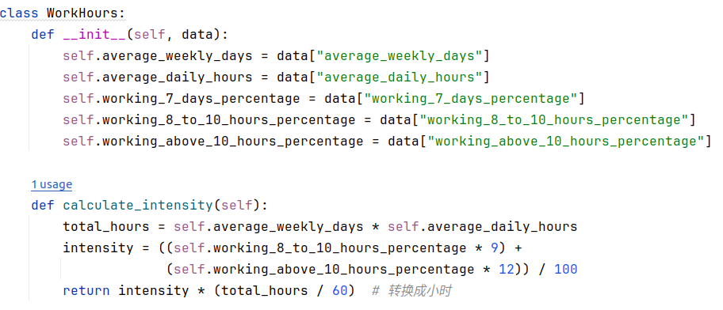

**4.2 订单数量的劳动强度分析**

新增骑手的日订单量最集中在11至20单，占比为40.7%；其次是10单以下，占比为33.3%；21至30单的占比为18.9%。整体而言，11至30单的占比达到了59.6%，接近日订单量的六成。这表明骑手日均有效接单量相比2019年有所提升，而且11至20单的订单量占比最高，说明大多数骑手每日接单量集中在这个范围内。订单数量的增加直接影响骑手的劳动强度，每日需要处理大量订单，意味着他们在有限的时间内要完成更多的配送任务。这不仅增加了他们的身体劳动强度，还加重了时间管理和心理压力。高频次的订单处理要求骑手在短时间内迅速完成多个配送任务，这种高压状态使得骑手在工作中难以放松，长时间处于紧张状态可能导致心理和身体的双重疲劳。订单数量的波动也影响了骑手的收入稳定性和工作预期，在订单量大的情况下，骑手的工作负荷显著增加，但收入的增长却未必能完全补偿其付出的劳动。这种不确定性进一步增加了骑手的工作压力，使他们在面对工作任务时更加焦虑和疲劳。

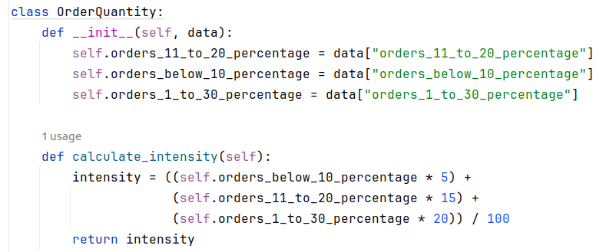

**4.3 时间压力的劳动强度分析**

研究设定了三个时间区间来分析外卖骑手的时间压力：按时送达（实际送达时间小于等于预计送达时间），稍有延迟（实际送达时间比预计送达时间晚不超过15分钟），严重延迟（实际送达时间比预计送达时间晚超过15分钟）。根据1000名外卖骑手的时间压力分布数据，按时送达的骑手占比93%，稍有延迟的占比5%，严重延迟的占比2%。高达93%的外卖骑手能够按时完成订单送达，准时率非常之高。这表明绝大多数人能够精准把控送餐时间，较好地满足了行业的高时间效率要求。然而，这种高准时率背后是骑手们承受的巨大时间压力，为了保证按时送达，他们需要在配送过程中不断加快速度，减少中途停留和休息时间。这种紧迫的时间安排使骑手们在工作中难以有喘息的机会，时间压力直接转化为高劳动强度，影响骑手的工作体验和健康状况。时间压力还可能导致骑手在配送过程中为了赶时间而忽视交通规则和安全，增加了工作中的风险和事故发生的可能性。总体来看，外卖骑手的高准时率是以高时间压力和高劳动强度为代价的，如何在保证服务质量的同时减轻骑手的时间压力，是需要进一步探讨的问题。

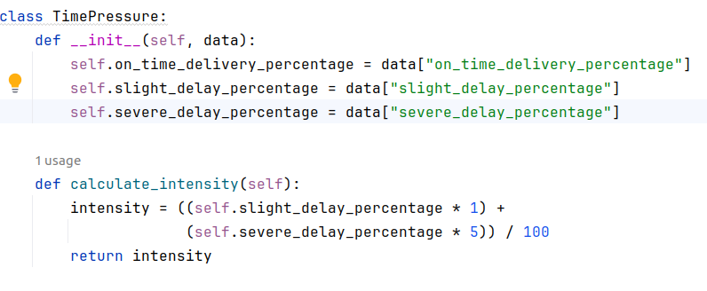

**4.4 情绪劳动的劳动强度分析**

情绪劳动是外卖骑手工作中不可忽视的一部分，根据数据分析，约36.0%的骑手承受着最大情感劳动压力，这部分群体在工作中需要面对来自多方的情感需求，比如对顾客保持良好的服务态度，防止投诉；同时还要努力取悦管理层，避免处罚。他们承受着双重情感压力，属于高度情感劳动群体。此外，29.3%的骑手承受着一般情感劳动压力，这部分人群在工作中虽然也需要付出一定的情感劳动，但相对前一群体来说压力会小一些。他们可能只需要对顾客保持基本的友好态度，不需要过度迎合。情感劳动压力较小的骑手占比为25.7%，对于这部分人来说，他们在工作中的情感劳动相对较少，主要是完成基本的工作流程，情感付出相对较小。总体来看，数据反映出大约有三分之一的外卖骑手在工作中承受着极大的情感劳动压力，需要对顾客和管理层双重付出情感成本，这无疑加大了他们的工作强度。另一三分之一的人群情感劳动压力相对中等，还有四分之一的人群属于较低水平。情绪劳动的高强度使得骑手在工作中不仅要面对体力和时间的压力，还要不断调节自己的情绪，保持积极的工作态度，这种多重压力的叠加，使得他们的工作负担更加沉重。长时间处于高情感劳动状态下，骑手的心理健康和工作满意度会受到显著影响，如何有效管理和缓解骑手的情感劳动压力，是提升其职业幸福感和工作效率的重要方面。

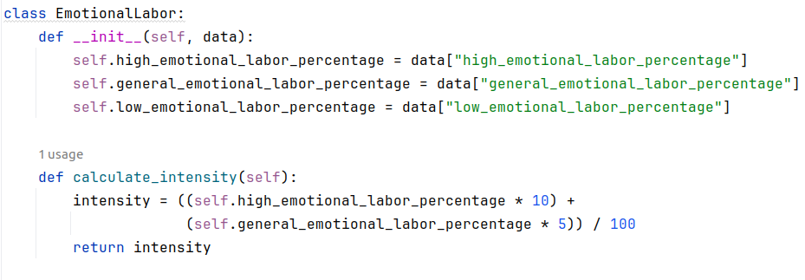

综上所述，外卖骑手的劳动强度受多重因素影响，工作时间、订单数量、时间压力和情绪劳动共同作用，导致其工作负荷巨大。在高强度的工作模式下，骑手们面临着身体、心理和情感的多重压力，这不仅影响他们的工作效率和服务质量，也对其身心健康带来长期的负面影响。为改善外卖骑手的工作条件，减少其劳动强度，需要从多个角度入手，包括优化工作时间安排，合理分配订单数量，减轻时间压力，以及提供情感支持和心理辅导等。通过综合措施，可以有效提升外卖骑手的工作满意度和职业幸福感，从而推动外卖行业的可持续发展。

劳动强度(intensity)与工作时长特征(working_days_type)存在明显正相关。工作时长越长,如每周工作7天或每天工作超过10小时,劳动强度就越高,相关系数在0.6-0.9之间。劳动强度与订单数量特征(order_type)也有一定正相关,但相关性没有那么强,相关系数在0.1-0.5之间。可见订单数量的增加会在一定程度上加大劳动强度。劳动强度与准时性特征(delay_type)存在一定负相关。如果出现严重延迟,会显著增加劳动强度,相关系数约为0.5。劳动强度与情感劳动特征(labor_type)也有一定正相关关系。承受高强度情感劳动会增加整体劳动强度,相关系数约0.45。各个特征之间也存在一些相关性。比如工作时长越长,订单数量就越多;订单数量越多,准时性就越差等。这些相互影响加剧了劳动强度。

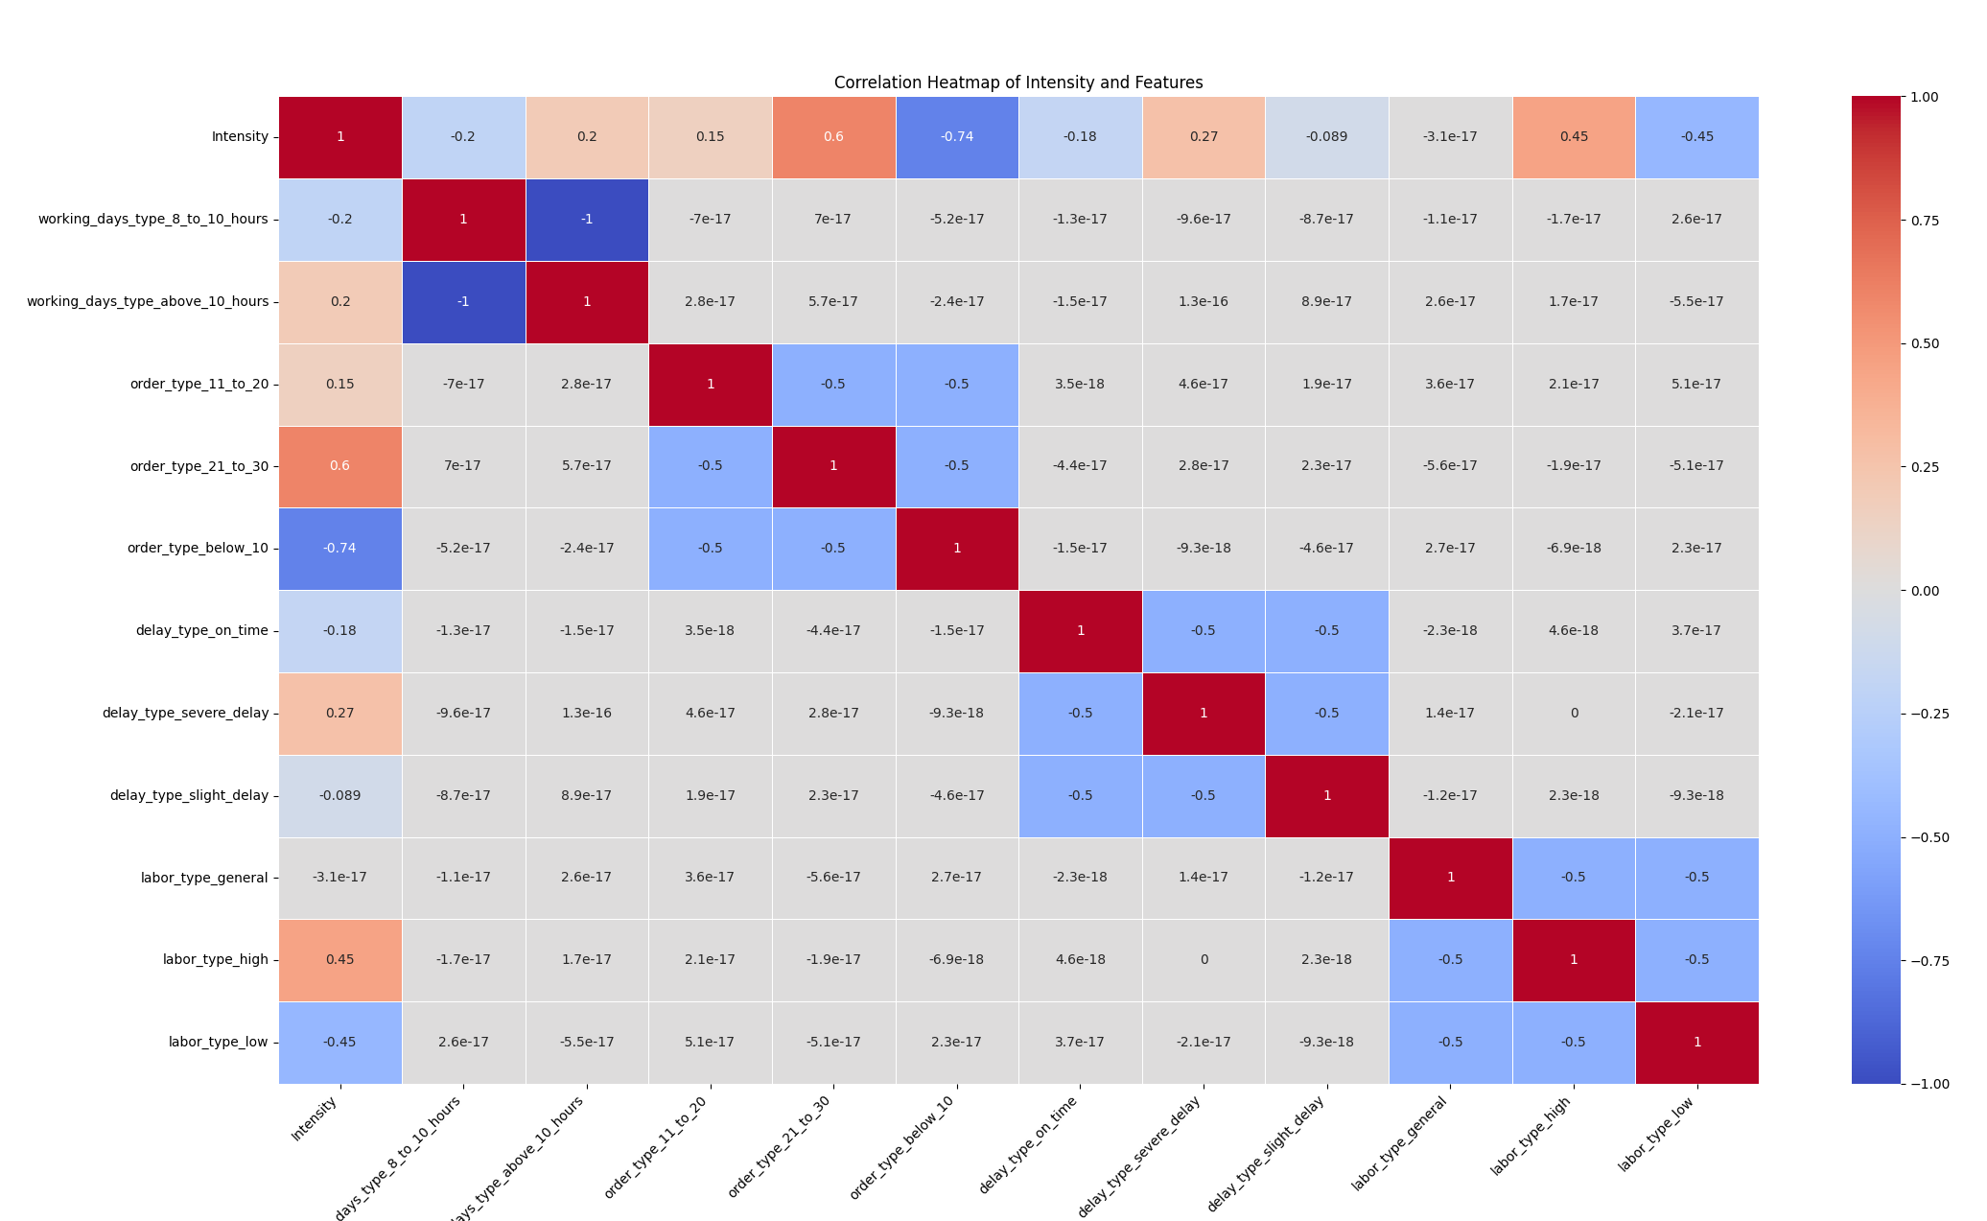

5 讨论

**5.1 主要发现**

本研究的主要发现揭示了外卖骑手在工作中面临的多重劳动强度和工作条件的挑战。外卖骑手的工作时间普遍偏长，数据显示，平均每周工作6.4天，每天工作9.8小时，部分骑手甚至每天工作超过10小时。这种长时间高强度的工作模式对骑手的身心健康产生了显著影响，导致了疲劳累积和健康问题。大部分骑手在高峰时段需要处理大量订单，数据表明，每日处理的订单量主要集中在11至20单，占比40.7%。这种高频次的订单处理增加了骑手的工作负荷和压力，使得他们在有限的时间内要完成更多的配送任务，进一步加剧了身体和心理的负担。高订单量的工作负荷不仅要求骑手在短时间内迅速完成多个配送任务，还导致他们在工作中难以获得足够的休息和放松时间，心理和身体的双重疲劳问题尤为突出。

时间压力也是外卖骑手面临的重要挑战，尽管93%的订单能够按时送达，但为了达到高准时率，骑手必须在配送过程中不断加快速度，减少中途停留和休息时间，以确保按时完成配送任务。这种紧迫的时间安排不仅增加了工作难度，还可能导致骑手在配送过程中忽视交通规则和安全，增加了工作中的风险和事故发生的可能性。高准时率的实现往往是以骑手们承受巨大时间压力为代价，时间压力显著增加了他们的劳动强度，影响了骑手的工作体验和健康状况。情绪劳动也是外卖骑手工作中不可忽视的一部分，数据分析显示，约36.0%的骑手在工作中承受着双重情感压力，既要满足顾客的需求，又要应对管理层的考核，这种高强度的情绪劳动进一步加剧了骑手的工作压力。情绪劳动的高强度不仅增加了骑手的心理负担，还影响了他们的工作满意度和职业幸福感，使得他们在工作中面临着复杂的情感需求和管理压力。

综合来看，外卖骑手的劳动强度受多重因素影响，工作时间、订单数量、时间压力和情绪劳动共同作用，导致其工作负荷巨大。在高强度的工作模式下，骑手们面临着身体、心理和情感的多重压力，这不仅影响他们的工作效率和服务质量，也对其身心健康带来长期的负面影响。为了保证生计，他们不得不长时间工作，这种恶性循环进一步加剧了他们的劳动强度和健康问题。高订单量和时间压力使得他们在配送过程中难以放松，高情感劳动压力增加了他们的心理负担，这些因素共同作用，使得骑手在工作中面临着复杂的挑战和压力。外卖骑手在工作中的劳动强度主要源于长时间工作、高订单数量、严格的时间压力和高情绪劳动，这些因素之间存在相互作用和叠加效应，进一步加剧了他们的工作负荷和压力，显著影响了他们的身心健康和工作满意度。

研究结果显示，外卖骑手的劳动强度主要源于多重因素的叠加作用，工作时间的长短、订单数量的多少、时间压力的高低和情绪劳动的强度共同作用，使得骑手在工作中面临着复杂的挑战和压力。长时间工作不仅增加了骑手的身体负担，还影响了他们的生活质量和休息时间，导致疲劳累积和健康问题。高订单数量要求骑手在有限的时间内完成更多的配送任务，这不仅增加了工作量，还使得骑手在工作中无法获得足够的休息和放松时间，进一步加剧了身体和心理的压力。严格的时间压力迫使骑手在配送过程中不断加快速度，减少中途停留和休息时间，以确保按时送达订单，这种紧迫的时间安排不仅增加了工作难度，还可能导致骑手在配送过程中忽视交通规则和安全，增加了工作风险。情绪劳动方面，骑手在工作中需要面对顾客和管理层的双重情感需求，这种高强度的情绪劳动不仅增加了心理负担，还影响了他们的工作满意度和职业幸福感。总体来看，外卖骑手的劳动强度受工作时间、订单数量、时间压力和情绪劳动的多重影响，他们在工作中面临着复杂的挑战和压力，这些因素共同作用，导致了他们高强度的工作负荷和心理负担。

外卖骑手在工作中不仅要面对体力和时间的压力，还要不断调节自己的情绪，保持积极的工作态度，这种多重压力的叠加，使得他们的工作负担更加沉重。长时间处于高情感劳动状态下，骑手的心理健康和工作满意度会受到显著影响，如何有效管理和缓解骑手的情感劳动压力，是提升其职业幸福感和工作效率的重要方面。为了改善外卖骑手的工作条件，减少其劳动强度，需要从多个角度入手，包括优化工作时间安排，合理分配订单数量，减轻时间压力，以及提供情感支持和心理辅导等。通过综合措施，可以有效提升外卖骑手的工作满意度和职业幸福感，从而推动外卖行业的可持续发展。综上所述，外卖骑手的劳动强度和工作条件对其身心健康和工作效率有着显著影响，研究结果为改善外卖骑手的工作环境提供了重要的参考依据，有助于提高外卖行业的整体服务质量和运营效率。

**5.2 研究结果的解释**

研究结果显示，外卖骑手的劳动强度主要源于长时间工作、高订单数量、严格的时间压力和高情绪劳动。这些因素之间存在相互作用和叠加效应，进一步加剧了骑手的工作负荷。长时间工作不仅增加了骑手的身体负担，还影响了他们的生活质量和休息时间，导致疲劳累积和健康问题。数据显示，外卖骑手平均每周工作6.4天，每天工作9.8小时，部分骑手甚至每天工作超过10小时。这种长时间工作模式表明，骑手为了维持生计，必须付出比其他职业更多的时间和精力。高订单数量要求骑手在有限的时间内完成更多的配送任务，这不仅增加了工作量，还使得骑手在工作中无法获得足够的休息和放松时间，进一步加剧了身体和心理的压力。每日订单量主要集中在11至20单，占比40.7%，而高频次的订单处理则要求骑手在短时间内迅速完成多个配送任务，导致他们长时间处于紧张状态。

时间压力是骑手面临的重要挑战，数据显示，尽管93%的订单能够按时送达，但为了达到这一高准时率，骑手必须在配送过程中不断加快速度，减少中途停留和休息时间，以确保按时完成配送任务。这种紧迫的时间安排不仅增加了工作难度，还可能导致骑手在配送过程中忽视交通规则和安全，增加了工作中的风险和事故发生的可能性。高准时率的实现往往是以骑手们承受巨大时间压力为代价，时间压力显著增加了他们的劳动强度，影响了骑手的工作体验和健康状况。骑手们为了确保按时送达，常常不得不牺牲个人的休息时间，这种紧张的工作节奏导致他们长期处于高压力状态，难以得到充分的放松和恢复。情绪劳动方面，骑手在工作中需要面对顾客和管理层的双重情感需求，这种高强度的情绪劳动不仅增加了心理负担，还影响了他们的工作满意度和职业幸福感。

情绪劳动的高强度使得骑手在工作中不仅要面对体力和时间的压力，还要不断调节自己的情绪，保持积极的工作态度。这种多重压力的叠加，使得他们的工作负担更加沉重，约36.0%的骑手在工作中承受着双重情感压力，既要满足顾客的需求，又要应对管理层的考核。这种情绪劳动的高强度进一步加剧了骑手的工作压力，使得他们在工作中难以保持良好的心理状态，长时间处于高情感劳动状态下，骑手的心理健康和工作满意度会受到显著影响。为了保持高质量的服务，骑手们需要在面对顾客时展现出良好的情绪和态度，同时在面对管理层时也需表现出高度的配合和服从，这种情绪上的双重压力无疑增加了他们的心理负担。

综合来看，外卖骑手的劳动强度受工作时间、订单数量、时间压力和情绪劳动的多重影响，他们在工作中面临着复杂的挑战和压力。长时间工作导致的身体疲劳和健康问题，高订单数量带来的工作负荷和心理压力，时间压力导致的工作紧张和风险，以及情绪劳动带来的心理负担，这些因素共同作用，使得骑手在工作中面临着多重压力和挑战。为了改善外卖骑手的工作条件，减少其劳动强度，需要从多个角度入手，包括优化工作时间安排，合理分配订单数量，减轻时间压力，以及提供情感支持和心理辅导等。通过综合措施，可以有效提升外卖骑手的工作满意度和职业幸福感，从而推动外卖行业的可持续发展。

研究结果还显示，外卖骑手的工作强度不仅对其身体健康产生负面影响，也对其心理状态和职业满意度有显著影响。长时间高强度的工作模式导致骑手的身体疲劳和健康问题加剧，尤其是在高峰时段，骑手需要处理大量订单，长时间处于高强度的工作状态，使得他们的身体处于过度劳累的状态。高频次的订单处理增加了骑手的工作负荷，使得他们在工作中无法获得足够的休息和放松时间，这进一步加剧了身体和心理的疲劳问题。时间压力迫使骑手在配送过程中不断加快速度，以确保按时完成配送任务，这种紧迫的时间安排增加了工作难度，使得骑手在配送过程中不得不牺牲个人的休息时间，以达到高准时率的要求。

情绪劳动的高强度对骑手的心理健康和职业满意度产生了显著影响。数据显示，约36.0%的骑手在工作中承受着双重情感压力，既要满足顾客的需求，又要应对管理层的考核。这种情绪劳动的高强度不仅增加了心理负担，还影响了骑手的工作满意度和职业幸福感。为了保持高质量的服务，骑手们需要在面对顾客时展现出良好的情绪和态度，同时在面对管理层时也需表现出高度的配合和服从，这种情绪上的双重压力无疑增加了他们的心理负担。长时间处于高情感劳动状态下，骑手的心理健康和工作满意度会受到显著影响，使得他们在工作中难以保持良好的心理状态。

外卖骑手的劳动强度受工作时间、订单数量、时间压力和情绪劳动的多重影响，他们在工作中面临着复杂的挑战和压力。长时间工作导致的身体疲劳和健康问题，高订单数量带来的工作负荷和心理压力，时间压力导致的工作紧张和风险，以及情绪劳动带来的心理负担，这些因素共同作用，使得骑手在工作中面临着多重压力和挑战。为了改善外卖骑手的工作条件，减少其劳动强度，需要从多个角度入手，包括优化工作时间安排，合理分配订单数量，减轻时间压力，以及提供情感支持和心理辅导等。通过综合措施，可以有效提升外卖骑手的工作满意度和职业幸福感，从而推动外卖行业的可持续发展。

研究结果还显示，外卖骑手的劳动强度和工作条件对其身心健康和工作效率有着显著影响。长时间高强度的工作模式不仅增加了骑手的身体负担，还影响了他们的生活质量和休息时间，导致疲劳累积和健康问题。高订单数量要求骑手在有限的时间内完成更多的配送任务，这不仅增加了工作量，还使得骑手在工作中无法获得足够的休息和放松时间，进一步加剧了身体和心理的压力。严格的时间压力迫使骑手在配送过程中不断加快速度，减少中途停留和休息时间，以确保按时送达订单，这种紧迫的时间安排不仅增加了工作难度，还可能导致骑手在配送过程中忽视交通规则和安全，增加了工作风险。情绪劳动方面，骑手在工作中需要面对顾客和管理层的双重情感需求，这种高强度的情绪劳动不仅增加了心理负担，还影响了他们的工作满意度和职业幸福感。总体来看，外卖骑手的劳动强度受工作时间、订单数量、时间压力和情绪劳动的多重影响，他们在工作中面临着复杂的挑战和压力，这些因素共同作用，导致了他们高强度的工作负荷和心理负担。为了改善外卖骑手的工作条件，减少其劳动强度，需要从多个角度入手，包括优化工作时间安排，合理分配订单数量，减轻时间压力，以及提供情感支持和心理辅导等。通过综合措施，可以有效提升外卖骑手的工作满意度和职业幸福感，从而推动外卖行业的可持续发展。

**5.3 研究局限性**

尽管本研究通过多种数据来源和分析方法，系统探讨了外卖骑手的劳动强度及其工作条件，但仍存在一些局限性。首先，数据收集主要依赖于问卷调查和访谈，这些方法虽然能够提供丰富的定量和定性数据，但也存在一定的主观偏差。部分骑手可能因为各种原因没有如实填写问卷，或者在访谈中未能全面表达其工作体验，这可能影响了数据的全面性和准确性。问卷调查和访谈方法依赖于受访者的主观感受和记忆，这可能导致信息的遗漏或夸大，影响研究结果的客观性。为了弥补这一局限，未来研究可以结合更多客观数据，如外卖平台的订单记录、配送时间数据和客户评价等，以提供更加全面和精确的数据支持。

其次，研究样本虽然覆盖了不同地区和平台的骑手，但样本量相对有限，可能无法完全代表整个外卖行业的骑手群体，导致研究结果在推广应用时存在一定的局限性。样本的地域分布和平台分布也可能影响研究结果的普适性，不同地区和平台的运营模式和管理政策可能存在差异，这些差异可能影响骑手的劳动强度和工作条件。为了提高研究结果的普适性，未来研究应扩大样本量，涵盖更多地区和平台的骑手，以确保研究结果具有更广泛的代表性和应用价值。此外，不同类型骑手（如全职和兼职骑手）在劳动强度和工作条件上的差异也应被考虑，现有研究对这一方面的探讨较少，未来研究可以进一步深入分析全职和兼职骑手在工作负荷、收入和职业满意度等方面的差异，以提供更为全面的分析和建议。

再次，研究中对不同类型骑手（如全职和兼职骑手）的劳动强度和工作条件差异分析较少，未来研究可以进一步探讨这些差异，以提供更为全面的分析和建议。全职和兼职骑手在工作时间安排、收入水平、福利待遇等方面可能存在显著差异，这些差异可能对其劳动强度和工作满意度产生不同影响。深入分析不同类型骑手的工作状况，有助于为不同群体提出有针对性的改进建议和政策措施，提高其工作满意度和职业幸福感。为了更好地理解不同类型骑手的工作状况，未来研究可以采用分层抽样的方法，确保样本中全职和兼职骑手的比例合理，并针对不同群体进行详细的对比分析。

最后，本研究主要采用描述统计和回归分析方法，虽然能够揭示各因素对骑手劳动强度的影响，但对于更为复杂的因果关系和机制分析可能有所不足。描述统计方法能够直观展示骑手的工作时间、订单数量、时间压力和情绪劳动等基本特征，回归分析方法则能够定量分析各因素对劳动强度的影响。然而，对于更为复杂的因果关系和交互效应，现有方法可能存在一定的局限性。未来研究可以考虑采用更多元的分析方法，如结构方程模型、多层线性模型等，以进一步揭示外卖骑手劳动强度的深层次影响因素和作用机制。这些方法能够更好地处理多变量之间的复杂关系，提供更为深入的分析结果。

总之，本研究在揭示外卖骑手劳动强度和工作条件方面取得了一定的成果，但仍需进一步优化数据收集方法，扩大样本覆盖范围，并采用更多元的分析方法，以提供更为全面和深入的研究结果。这将有助于更好地理解外卖骑手的工作状况，提出切实可行的改善建议，从而推动外卖行业的健康可持续发展。通过综合考虑研究的局限性和未来改进方向，可以为后续研究提供有价值的参考，进一步完善对外卖骑手劳动强度和工作条件的系统分析，为相关政策制定和管理实践提供科学依据。

6 结论与建议

本研究对外卖骑手的劳动强度及工作条件进行了系统的分析，揭示了影响外卖骑手劳动强度的主要因素，并探讨了各因素之间的相互作用和叠加效应。研究发现，外卖骑手的工作时间普遍偏长，平均每周工作6.4天，每天工作9.8小时，部分骑手甚至每天工作超过10小时。长时间的工作模式不仅增加了骑手的身体负担，还对其生活质量和健康状况产生了负面影响。高订单数量是另一个显著的影响因素，每日订单量主要集中在11至20单，高频次的订单处理增加了骑手的工作负荷，使得他们在有限的时间内要完成更多的配送任务，进一步加剧了身体和心理的压力。时间压力是骑手面临的重要挑战，尽管93%的订单能够按时送达，但为了达到这一高准时率，骑手必须在配送过程中不断加快速度，减少中途停留和休息时间，这种紧迫的时间安排不仅增加了工作难度，还可能导致安全隐患。情绪劳动方面，骑手在工作中需要面对顾客和管理层的双重情感需求，这种高强度的情绪劳动进一步加剧了骑手的工作压力，影响了他们的工作满意度和职业幸福感。

综合来看，外卖骑手的劳动强度受工作时间、订单数量、时间压力和情绪劳动的多重影响，他们在工作中面临着复杂的挑战和压力。这些因素共同作用，使得骑手在工作中面临着高强度的工作负荷和心理负担，显著影响了他们的身心健康和工作效率。为了改善外卖骑手的工作条件，减少其劳动强度，需要从多个角度入手，包括优化工作时间安排，合理分配订单数量，减轻时间压力，以及提供情感支持和心理辅导等。通过综合措施，可以有效提升外卖骑手的工作满意度和职业幸福感，从而推动外卖行业的可持续发展。

基于研究结果，为了有效改善外卖骑手的工作条件和减少其劳动强度，提出以下建议。首先，应优化工作时间安排，确保骑手有足够的休息时间，避免过度劳累。平台可以通过智能排班系统，根据订单高峰时段和骑手的实际工作状况，合理安排工作时间，确保每位骑手在长时间工作后能够得到充分的休息。其次，应合理分配订单数量，避免单一骑手在短时间内处理过多订单。平台可以通过技术手段，根据骑手的地理位置和实时订单情况，优化订单分配算法，确保每位骑手的工作负荷在合理范围内，避免因过多订单导致的工作压力和身体负担。

再次，平台应制定合理的时间压力管理策略，降低骑手在配送过程中的紧迫感。可以通过优化配送路径、增加配送时间缓冲区等方式，确保骑手在安全送达订单的前提下，减少时间压力，降低因赶时间带来的安全隐患和心理压力。此外，平台应关注骑手的情绪劳动问题，提供必要的情感支持和心理辅导。可以设立专门的心理咨询服务，为骑手提供情感疏导和心理辅导，帮助他们应对工作中的情感压力和心理问题，提升工作满意度和职业幸福感。

最后，政府和相关部门应制定和完善外卖骑手的劳动保障政策，确保骑手在高强度工作的同时，能够享受到相应的劳动保障和福利待遇。可以通过立法和政策引导，规范平台的用工行为，确保骑手在工作中享有合法权益和福利保障，如社会保险、医疗保险等，提高其职业稳定性和安全感。通过多方协作和综合措施，可以有效改善外卖骑手的工作条件，减少其劳动强度，提升其职业幸福感和工作满意度，从而推动外卖行业的健康可持续发展。

**参考文献：**

[1] 邓智平. “接单游戏”与平台经济中的劳动实践——以外卖骑手为例 [J]. 求索, 2021, (03): 108-117. DOI:10.16059/j.cnki.cn43-1008/c.2021.03.009.

[2] 谷方杰,张文锋. 基于价值链视角下企业数字化转型策略探究——以西贝餐饮集团为例 [J]. 中国软科学, 2020, (11): 134-142.

[3] 陈龙. “数字控制”下的劳动秩序——外卖骑手的劳动控制研究 [J]. 社会学研究, 2020, 35 (06): 113-135+244. DOI:10.19934/j.cnki.shxyj.2020.06.006.

[4] 李胜蓝,江立华. 新型劳动时间控制与虚假自由——外卖骑手的劳动过程研究 [J]. 社会学研究, 2020, 35 (06): 91-112+243-244. DOI:10.19934/j.cnki.shxyj.2020.06.005.

[5] 陈龙. 游戏、权力分配与技术:平台企业管理策略研究——以某外卖平台的骑手管理为例 [J]. 中国人力资源开发, 2020, 37 (04): 113-124. DOI:10.16471/j.cnki.11-2822/c.2020.4.009.

[6] 邢鹏,何天润. 三种运营模式下O2O外卖服务供应链质量努力策略研究 [J]. 中国管理科学, 2020, 28 (09): 115-126. DOI:10.16381/j.cnki.issn1003-207x.2018.1628.

[7] 孙萍. “算法逻辑”下的数字劳动：一项对平台经济下外卖送餐员的研究 [J]. 思想战线, 2019, 45 (06): 50-57.

[8] 胡放之. 网约工劳动权益保障问题研究——基于湖北外卖骑手的调查 [J]. 湖北社会科学, 2019, (10): 56-62. DOI:10.13660/j.cnki.42-1112/c.015205.

[9] 冯向楠,詹婧. 人工智能时代互联网平台劳动过程研究——以平台外卖骑手为例 [J]. 社会发展研究, 2019, 6 (03): 61-83+243.

[10] 李桃迎,吕晓宁,李峰,等. 考虑动态需求的外卖配送路径优化模型及算法 [J]. 控制与决策, 2019, 34 (02): 406-413. DOI:10.13195/j.kzyjc.2017.1105.

[11] 刘鹏,李文韬. 网络订餐食品安全监管:基于智慧监管理论的视角 [J]. 华中师范大学学报(人文社会科学版), 2018, 57 (01): 1-9.

[12] 陈萍,李航. 基于时间满意度的O2O外卖配送路径优化问题研究 [J]. 中国管理科学, 2016, 24 (S1): 170-176.

[13] 胡一凡,李丽霞,李欣桐,等. 治理理论视角下的网络外卖食品安全监管 [J]. 山东行政学院学报, 2016, (04): 75-79+112.

[14] 孙继伟,孔蕴雯. 外卖O2O平台商业模式比较——以饿了么、美团外卖、到家美食会为例 [J]. 企业管理, 2016, (02): 86-88.

[15] 张舒恺,雷欣. 互联网外卖食品安全监管问题 [J]. 现代食品, 2016, (03): 41-45. DOI:10.16736/j.cnki.cn41-1434/ts.2016.03.018.

[16] 陈海涛,李同强,宋姗姗. 在线外卖平台用户重复购买行为的建模与实证研究 [J]. 软科学, 2015, 29 (11): 79-82. DOI:10.13956/j.ss.1001-8409.2015.11.17.

[17] 曾剑秋,王帆. O2O在线外卖用户满意度研究与实证分析 [J]. 现代情报, 2015, 35 (08): 17-21.